**Конспект уроку читання та української мови**

**Тема. Загадки з осінньої грядки.**

**Мета. Формування ключових компетентностей:**

**Уміння вчитися:** формувати здатність до пошуку та засвоєння нових знань набуття нових вмінь і навичок;

Вміння визначати навчальні цілі та способи їх досягнення;

Організовувати свою працю для досягнення мети;

**Загальнокультурної**: аналізувати та оцінювати досягнення національної культури;

**Громадянської:** формувати уміння приймати індивідуальні і колективні рішення;

**Соціальної:** співпрацювати у групі, парі; визначати мету спілкування;

**Інформаційно – комунікативної:** уміння обирати потрібні джерела інформації; знаходити у повідомленні конкретні відомості;

**Здоров՚язберігаючої:** дотримуватись санітарно – гігієнічних норм під час уроку.

**Формування предметних компетентностей:** форувати уміння:

сприймати інформацію, виділяти головне;

висловлювати власні думки , використовуючи засоби виразності мовлення;

ставити запитання, відповідати на питання за змістом твору;

складати та записувати речення;

досліджувати, узагальнювати, застосовувати на практиці орфографічні правила;

визначати взаємозв՚язки між елементами навколишньої природи;

добирати необхідну інформацію про осінні зміни в природі;

сприяти розвитку дослідницької активності, творчих здібностей та інтересів учнів;

Розвивати навички спілкування.

**Очікувані результати:**

знає, що таке загадка, як її розгадати;

висловлює свої думки і почуття з приводу простих медіатекстів;

використовує власні спостереження у роботі на уроці;

будує власні висловлювання та поважає думку інших;

вправляється в інтонаційному мовленні, виразності;

співвідносить зображення об’єктів живої і неживої природи;

доцільно використовує цеглинки Lego.

**Предмети, які інтегруються:** читацька, природнича, мистецька.

**Обладнання**: ілюстрації до уроку, роздатковий матеріал (для роботи в групах), аудіо та відеозаписи, «Дерево очікувань», «Асоціативний кущ» - предметні малюнки, картки для групової роботи та роботи в парах, Lego цеглинки, ноутбук, телевізор.

**Хід уроку**

**І. Організація учнів до уроку.**

**1.Створення позитивного настрою.**

Вітаю усіх! Перед тим, як узятись до роботи, я хочу сказати, що будь-яку справу, щоб вона вдалася, потрібно починати з гарним настроєм, із веселою усмішкою.

Сьогодні на уроці нас чекає цікава подорож у світ, де багато загадкового й незвіданого. Ото ж давайте побажаємо один одному успіхів, гарного настрою і веселих посмішок. Зараз я посміхнуся вам, а ви впіймайте мою посмішку і прикрасьте нею своє обличчя та подаруйте своїм друзям.

То ж настрій на урок взяли – працювати почали.

**2.Очікування.**

- А які у вас очікування від сьогоднішнього уроку?

- У вас на партах лежать різнокольорові листочки. Напишіть на них свої очікування та прикріпіть їх до намальованого « **Дерева очікування».**

Я теж хочу висловити свої очікування щодо уроку: щоб всі активно і з ззадоволенням працювали, точно і красиво висловлювали свої думки, злагоджено працювали в парах та групах, покращили свій настрій та ще більше полюбили навколишній світ.

**ІІ. Актулізація опорних знань.**

Сьогодні у нас не звичайний урок, а урок – подорож . І мандрувати разом із нами буде дивна гостя.

Сьогодні разом з нами мандрує чарівниця

Запашна та щедра, та ще й рум՚янолиця.

А хто ж ця красуня – треба відгадати,

Щоб разом із нею дружно мандрувати.

А хто вона ви дізнаєтесь, коли розгадаєте шифрограму:

1. **Гра «Дешифрувальник»**

А Е Р Д Щ С Ь Н О І Л О Т О А З

* 5 2 4 3 1 4 1 5 3 2 6 2 1 4 3 5

(Щедра осінь золота)

1. **Хвилинка каліграфії.**

Ос інь осінь

Щедра осінь золота.

- Складіть і запишіть своє речення про осінь.

- Зробіть звукову модель слова «осінь» використовуючи **цеглинки LEGO** (Не забувайте, що « теплі» кольори – голосні звуки, «холодні» кольори – приголосні).

1. **Вступна бесіда.**

**-**А чи чули ви, як ходить осінь?

1 учень .

Уночі, як нам не спиться,

Ходить, чув я, чарівниця!

Ходить садом, полем, гаєм,

Все у шати одягає.

І сама вся в золотому,

У намисті дорогому.

Як лише чого торкнеться,

Так все золотом заллється.

Хто красуня ця чарівна?

Чи то фея, чи царівна?

2 учень .

Осінню красуня зветься,

Добре в світі їй живеться.

І ми її уклінно просим:

Всі : заходь у гості люба осінь!

**Перегляд презентації « Наша осінь щедра, наша осінь мила!»** https://www.youtube.com/watch?v=lh_p_59Y258

Під музику заходить осінь, у руках корзинка із щедрими дарами.

**Осінь:**

Добрий день, добрий час!

Рада друзі бачить вас!

Буду з вами мандрувати,

Дарунками пригощати.

І завдання для вас маю:

Хто кмітливий – відгадає.

**4.Мовленєва розминка.**

1-ше завдання.

**Читання складової таблиці.**

**Чистомовка.**

Ла-ла-ла – осінь прийш-ла.

Ло-ло-ло – стало холод-но.

Хи-хи-хи – відлетіли пта-хи.

Щі-щі-щі – часто йдуть до-щі.

2-ге завдання

**Робота над скоромовками.**

Бабин біб розцвів у дощ —   
Буде бабі біб у борщ.

3-тє завдання

**Прочитайте, додаючи склади.**

Мали – (на) воро – (на) бере – (за) огі – (рок)

Кали - (на) леле – (ка) сос – (на) яблу – (ко)

**ІІІ. Мотивація навчальної діяльності.**

**Осінь:**

**-**Дякую. Добре умієте працювати.

- А чи все ви знаєте про мене?

**1**. **Бесіда про осінь**

**Вправа «Мозковий штурм»**

- Коли осінь приходить за календарем?

- Назвіть осінні місяці.

- Кому з вас подобається осінь?

 - Чим саме приваблює вас ця пора року?

-А чим ні?  
- Чому осінь називають щедрою?(Осінь дарує нам багаті врожаї.)

- Які прислів՚я про осінь ви знаєте?

**2. Метод Незакінчене речення»**

**Гра «Продовжіть прислів՚я»**

**-** Весна – саджає, осінь - … (збирає.)

- Восени і горобець …(багатий.)

- Восени день блисне, а три …(кисне.)

- Осінь на рябому коні …(їздить.)

Весна багата квітками, а осінь - … (снопами.)

- Чому осінь називають господаркою?(У цю пору не можна марнувати часу-потрібно багато господарювати:у полі,у саду, на городі.)

- А де порядкує осінь? Складемо асоціативний кущ «Осінь господарює».

**3. Асоціативний кущ.**

У ЛУЗІ У ПОЛІ У САДУ

**Осінь господарює**

У степу НА ГОРОДІ У ЛІСІ

**ІV. Фізкультхвілинка «Чарівниця осінь».**

https://www.youtube.com/watch?v=xeHkYVT_KyQ

**V. Повідомлення теми і мети уроку.**

- Осінь у нас не тільки щедра господиня, а й дуже загадкова гостя. І принесла вона нам сьогодні цікаві загадки з осінньої грядки.

**VІ. Робота над новим матеріалом.**

-Давайте згадаємо, що таке загадка? (Відповіді дітей)

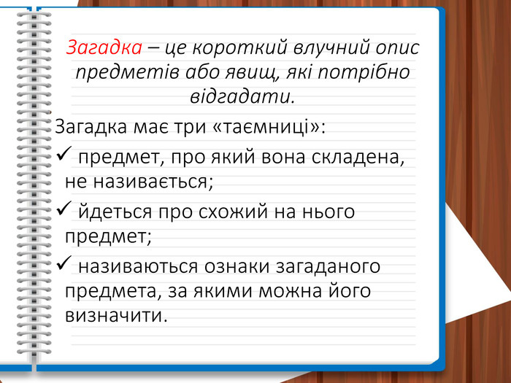

1. **Робота з підручником. (с.23) .**

**Завдання 1.**

**Прочитаємо та розгадаємо загадки.**

Запишіть слова-відгадки у зошити.

* Ріс на грядці молодець.

Хап за чуба – та й кінець.

Бо без нього, кажуть люди,

Борщику у нас не буде. (Буряк.)

* Є сусідонька в морквиці,

Худорлява, блідолиця.

Добре знають борщ і юшка,

Що сусідку звуть … (Петрушка.)

* На городі в холодку

Сидить м՚яч на ланцюжку.

Утекти б на моріжок,-

Не пускає ланцюжок. (Гарбуз.)

* Як у цирку акробати

Лізуть вгору по канату,

Так і він – без рук, без ніг

Всі тички обвити зміг. (Горох.)

* У темниці виростає

Та біленькі зубки має.

Хоч гіркий він і пекучий,

Та корисний і цілющий. (Часник.)

Завдання 2.

* Доберіть загальну назві до слів-відгадок. (Овочі.)
* Де ростуть овочі? (На городі, на грядці, у полі).
* А ви вже вирощували овочі? Які саме?
* Чи сподобалось вам займатись городництвом?
* Згадайте інші загадки про городні культури. Загадайте їх однокласникам.
* А давайте заглянемо на город. Чи знаєте ви, хто там найголовніший?

Відгадайте!

* На городі восени

Лежать жовті кабани,

Прив’язані за хвости,

Щоб не здумали втекти… ( Гарбузи.)

(Під музику заходить гарбуз).

Гарбуз:

* Я гарбуз товстенький,

Я великий, і важкий,

Та ще солоденький!

Ось який!

Осінь:

* Ти, Гарбуз, всьому господар,
* Ти найголовніший на городі.
* Як живе твоя сім՚я?

Гарбуз:

* Добрий день, красуне Осінь!

Все достигло й налилося,

Підростаємо щодня

Я і вся моя рідня.

1. **Інсценізація української народної пісні** **«Ходить гарбуз по городу.»**

**3.Робота в парах.**

Осінь до нас не сама прийшла, а і друзів своїх привела. Спробуйте відгадати – хто вони? Попрацюйте в парах та прочитайте слова «навиворіт».

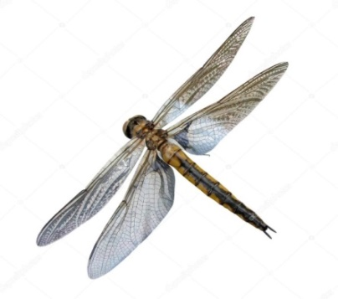 

**Акбаб авкром**

 

**нукрівц окченос**

* Запишіть утворені слова.
* Яке слово « зайве»? Чому ви так вважаєте?
* Назвіть ланцюжок звуків у слові «морква».
* Назвіть приголосні звуки, які стоять у слові підряд, тобто збігаються.

**3.Робота в групах.**

**Метод «Дослідження»**

-Діти, а зараз ви попрацюєте дослідниками і дізнаєтесь, як правильно переносити слова із збігом приголосних букв.

І група

1.Уважно подивіться, як поділено для переносу слово:

Морква --- мо-рква, мор-ква, морк-ва.

2.Зверніть увагу, чи розриваються сполучення приголосного з голосним.

3.Поділіть для переносу слова: БАБКА, ШВИДКА.

4.Складіть правило переносу.

ІІ група

1.Уважно подивіться, як поділено для переносу слово:

Морква --- мо-рква, мор-ква, морк-ва.

2.Зверніть увагу, чи розриваються сполучення приголосного з голосним.

3.Поділіть для переносу слова: ЦВІРКУН, ПРУДКИЙ.

4.Складіть правило переносу.

ІІІ група

1. Уважно подивіться, як поділено для переносу слово:

Морква --- мо-рква, мор-ква, морк-ва.

2.Зверніть увагу, чи розриваються сполучення приголосного з голосним.

3.Поділіть для переносу слова: СОНЕЧКО, МАЛЕНЬКЕ.

4.Складіть правило переносу.

**4.Самостійна робота.**

Завдання 5

Запишіть слова-відгадки загадок зі ст.23-24, поділяючи їх на склади для переносу різними способами. Поміняйтесь зошитами із сусідом по парті. Взаємоперевірка.

**VІ. Узагальнення вивченого матеріалу.**

**Овочева вікторина**

* Який овоч перетворила фея у карету, щоб Попелюшка змогла поїхати на бал? (Гарбуз).

* Який овоч допоміг старій королеві розпізнати справжню принцесу? (Горошина)

* Як назвала мама сина на честь малої горошини? (Котигорошко)
* Без чого на звариш справжній борщ? (Буряк)

* Що не могли витягти із землі, а допомогла маленька мишка? (Ріпка)

* Який овоч називали у казці сеньйором…? (Помідор)

* Яка рослина дуже схожа на сонечко? (Соняшник)

* Поділіть на склади для переносу слово «Соняшник».

**Осінь:**

Ось і час настав прощатись.

Помандрую на поля.

Ще не скінчилася моя робота,

Бо зовуся- Осінь я.

Не кажу вам до побачення,

А лише: До зустрічі!

А на згадку про мене отримайте смачні даруночки.

**VІ. Підсумок уроку.**

**Рефлексія. Метод «Мікрофон»**

* Яким для вас був цей урок?
* Чи справдились ваші очікування?
* Що нового взяли з уроку?

Я дізнався…. Я навчився…. Я зрозумів… . Я зможу… .  
– Як ви оцінюєте свою роботу?

Покажіть за допомогою LEGO цегланок як ви попрацювали.

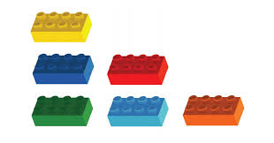

червоний колір – знаю та можу навчити інших

зелений колір – знаю

жовтий колір– сумніваюсь, що знаю

- Дякую усім за урок.

- Бажаю вам бути мудрими та розумними.

**VІІ. Домашнє завдання.**

Проскануйте GR-код та виконайте домашнє завдання.